Как изготовить открытку в подарок.
Открытка «Я тебя люблю».
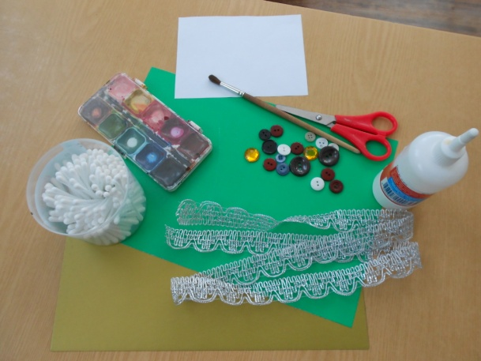
Для работы нужны цветная бумага, картон, краски, фигурные ножницы, пуговицы, ватные палочки, кисточка и т.д.
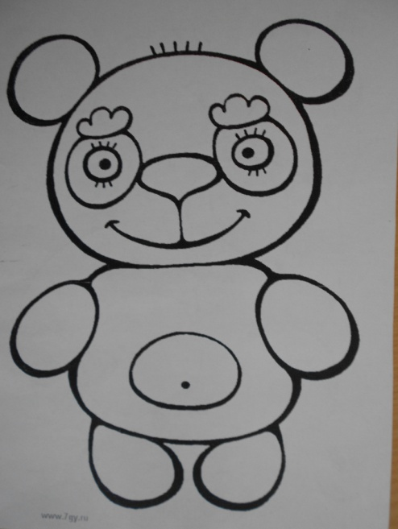
Возьмите любую раскраску и переведите её на альбомный лист.

С помощью ватной палочки и краски методом «тычка» раскрасьте вашу работу. Можно брать цвета краски разного оттенка. После того как работа высохнет, тем же способом тёмной краской сделайте контур рисунки.
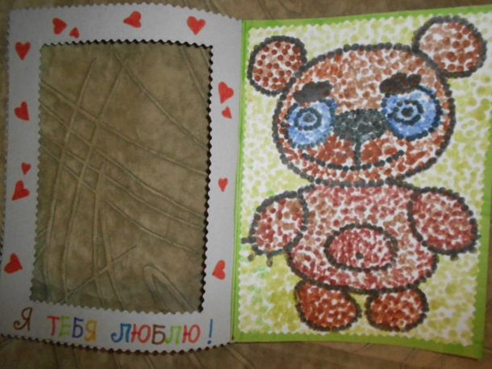
Сложите картон пополам. На одной стороне сделайте вырез. Приклейте раскраску на внутреннюю сторону открытки. Лицевую сторону открытки можно обработать фигурными ножницами и подписать.
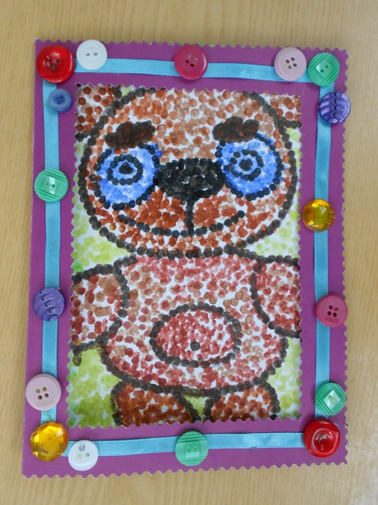
Лицевую сторону открытки украсьте по своему желанию лентами, пуговицами, стразами и т.д. На оборотной стороне открытки можно дополнительно написать поздравление. Открытка готова. Желаю творческих успехов!

